PISMENI ISPIT IZ ZEMLJOPISA
Ime i prezime:__________________________ Bodovi:_____________
Razred VI___ Nadnevak:______________ Ocjena:_______________
Nastavno gradivo: KLIMA
- Zaokruži geografsku regiju Hrvatske u kojoj prevladava SREDOZEMNA KLIMA.

PRIMORSKA HR. GORSKA HR. NIZINSKA HR.
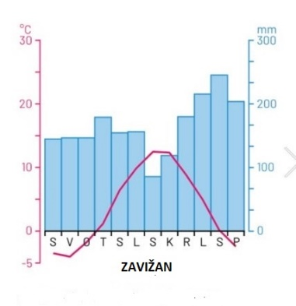
- Zaokruži klimatski dijagram koji prikazuje obilježja SREDOZEMNE KLIME.
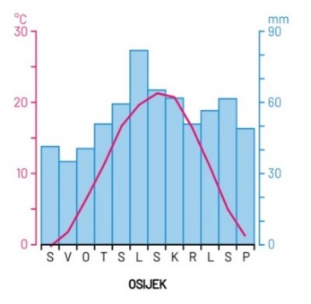
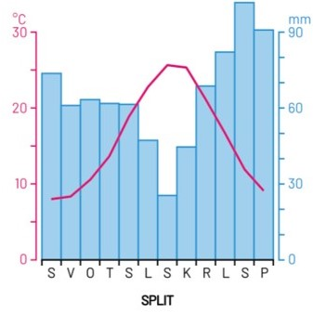

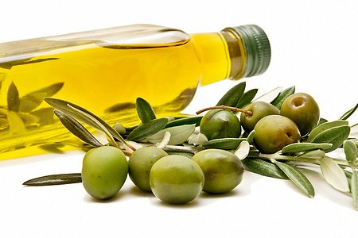
- Zaokruži simbol SREDOZEMNE KLIME.
( vidi fotografiju )
- MASLINA
- JABUKE
- AVOKADO

- Zaokružite slovo ispred točnog odgovora koji predstavlja temperaturu mjeseca SRPNJA na klimadijagramu OSIJEKA.
- 21ºc b) 0º c c) 5º c

- Ispod fotografija napiši ime meteorološkog instrumenta.
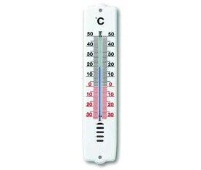
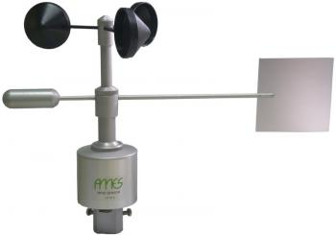
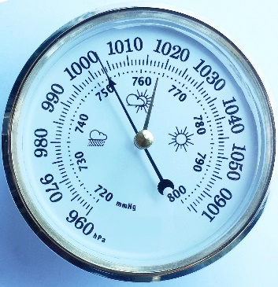

………………………………. ……………………………… ………………………………….
- Po nekom logičkom slijedu zaokruži pojam koji NE PRIPADA navedenom nizu.

RELJEF TEMPERATURA ZRAKA PADALINE TLAK ZRAKA

- Nadopuni. SINOPTIČKA KARTA prikazuje ____________ prognozu nekog područja,
a _________________ su stručni ljudi koji to predviđaju.
- Izračunaj srednju godišnju temperaturu na osnovu podataka srednjih mjesečnih temperatura ( u º c ) u tablici.
siječanj | veljača | ožujak | travanj | svibanj | lipanj | srpanj | kolovoz | rujan | listopad | studeni | prosinac
2 | 4 | 7 | 11 | 15 | 20 | 21 | 19 | 16 | 11 | 4 | 3

Rješenje: _________ º c
Prostor za računanje:

- Zaokruži dva datuma kada sunčeve zrake padaju okomito nad Ekvator.
- 21.3. b) 21.12 c) 21.6. d) 23.9

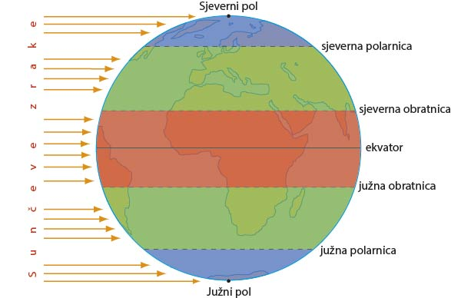
- Napiši ime toplinskog pojasa
A
koji je označen slovom A na slici.
_______________________________
- Što je posljedica Zemljine ophodnje ili
Revolucije ? Nadopuni.
Izmjena_______________________
- Zbog čega sunčeve zrake raličito
zagrijavaju Zemljinu površinu ? Objasni.
__________________________________________________________________________________________________________________________________________

- Koja je granica između visokog i niskog tlaka zraka ? Zaokruži točan odgovor.

- 1113 hPa ili mb b) 1013 hpa ili mb c) 103 hPa ili mb d) 1213 hPa ili mb
- Koja vrsta padalina iz zraka najviše u proljeće i ljeto ugrožava poljoprivredne kulture ? __________________________
Nadopuni. Ako je u veljači 29 dana, tada nastaje _____________

